쿼리문에서 필터 실행 위치 지정
쿼리문에 예약어인 $filter$를 삽입하면 쿼리 실행 중에 필터를 적용할 순서를 지정할 수 있습니다. 사용자가 그리드 위젯에서 필터를 적용하면 $filter$가 삽입된 위치에 search 구문으로 변환되어 삽입됩니다.
이 예약어를 사용하지 않으면 사용자가 지정한 필터는 쿼리문의 마지막에 실행됩니다. 쿼리문의 형태에 따라 필터를 중간에 삽입하여 쿼리에 사용되는 시간과 시스템 자원을 줄일 수 있습니다. 특히 그룹 함수 쿼리 등을 실행할 때 효과적입니다.
위젯 생성 시 필터 적용
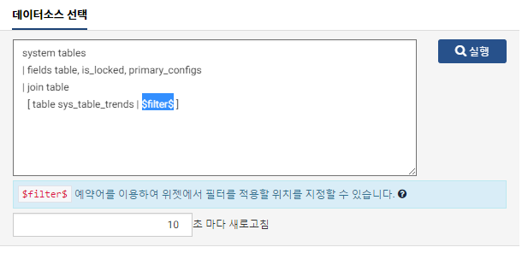
위젯 수정시 필터 적용
